Réponse Ticket – PB de connexion au Script – MAJ user agen
Bonjour,
Afin de résoudre le problème de connexion au site dans le logiciel Atoo-Sync GesCom :
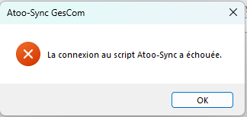
Nous vous invitons à mettre à jour le user agen dans le paramétrage du logiciel
Ouvrez la configuration du profil 
Dans le menu « Site Web » puis cliquez sur « Modifier le site web… »
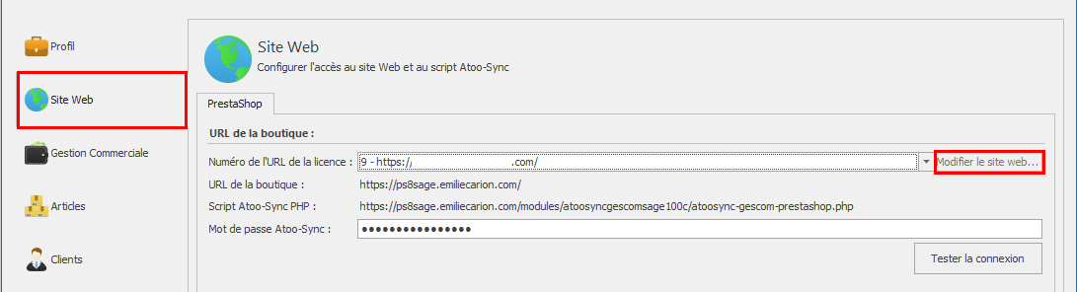
Dans la partie User agen, remplacer par :
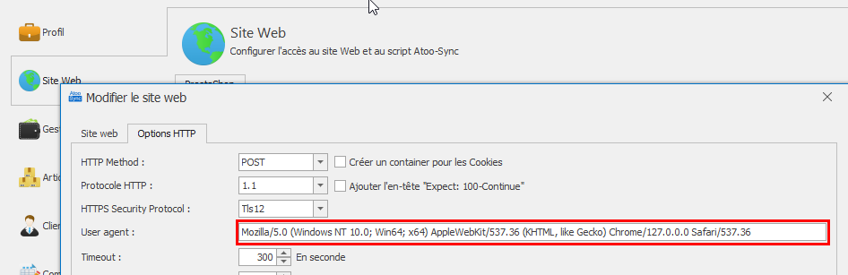
Mozilla/5.0 (Windows NT 10.0; Win64; x64) AppleWebKit/537.36 (KHTML, like Gecko) Chrome/127.0.0.0 Safari/537.36
Le test de connexion au site est désormais fonctionnel.
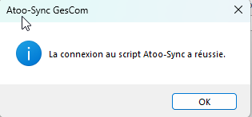
Ce paramétrage dépend des règles de sécurité misent en place sur votre hébergement web.
La modification du user agen dans le paramétrage Atoo-Sync GesCom permet de correspondre aux nouvelles règles de sécurité imposées par votre hébergeur.

